موضح أدناه نسخة مقترحة لوسائل التواصل الاجتماعي (مرفق خيارات الصور) للمساعدة في الترويج لموضوع الصحة والرفاهية هذا الشهر — الصحة النفسية للمرأة - بين الأعضاء. لا تتردد في مشاركة الموضوع على منصات التواصل الداخلية وعبر حسابات LinkedIn الخاصة بك، حسب الاقتضاء.

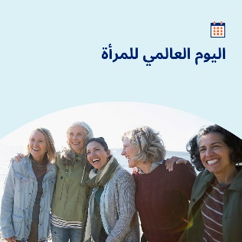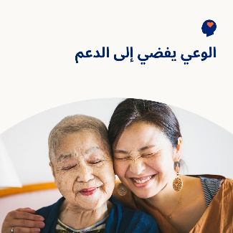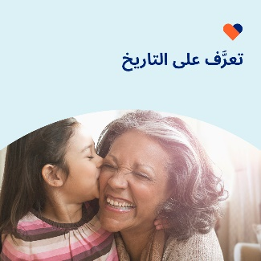

- 8 مارس اليوم العالمي للمرأة. استكشف في هذا الشهر الطرق المفيدة لدعم الصحة النفسية للنساء وسعادتهن ورفاهيتهن، وكذلك تمكين النساء في حياتك وحول العالم.. optumwellbeing.com/newthismonth/ar-EG #employeehealth #wellbeing #AccelerateAction #IWD2025

- إدراك قيمتك الذاتية يمكن أن يؤدي إلى حياة مليئة بالرضا والإنجاز وإحساس أكبر بالتفاؤل. استخدم ورقة العمل هذه لتقدير قيمتك الذاتية. . optumwellbeing.com/newthismonth/ar-EG #employeehealth #wellbeing #AccelerateAction #IWD2025

- فهم واستيعاب أن الصحة النفسية والسعادة والرفاهية طريقة لدعم الآخرين. تعرَّف كيف يمكن ذلك في مجموعة أدوات هذا الشهر. . optumwellbeing.com/newthismonth/ar-EG #employeehealth #wellbeing #AccelerateAction #IWD2025

- استكشف التاريخ وراء اليوم العالمي للمرأة في مجموعة أدوات هذا الشهر. . optumwellbeing.com/newthismonth/ar-EG #employeehealth #wellbeing #AccelerateAction #IWD2025

كيفية النشر على LinkedIn:
- افتح حسابك على LinkedIn
- حدد النص المفضَّل لديك (بما في ذلك الرابط) من أعلاه. انسخه + الصقه.
- اختر صورتك المفضَّلة وأضِفها إلى منشورك (احفظ الصورة على محرك الأقراص، حدد "إضافة صورة (add photo)") قبل الخطوة 4
- انقر على "نشر (Post)"

